**BÁSNE O LIEČIVÝCH RASTLINKÁCH I.**

**SEDMOKRÁSKA OBYČAJNÁ**

Na lúke či v záhradke, ako v krásnej rozprávke, plno bielych sedmokrások s lupienkami na hlávke.

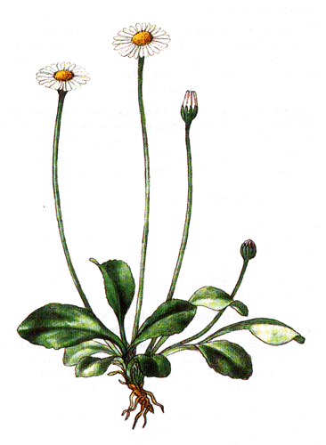

Párik dievčat štebotavých má z nich vence vôkol hlavy. Hľa, už prvá láska je tu, uhádnuť chcú z lupňov kvetu, či ju ľúbi kamarát – či ju má, či nemá rád!

Kto má srdce plné lásky, ten lupene neodtrhne, vyliečia ho sedmokrásky, keď ho silný kašeľ drhne.

**ČAKANKA OBYČAJNÁ A NEVÄDZA POĽNÁ**

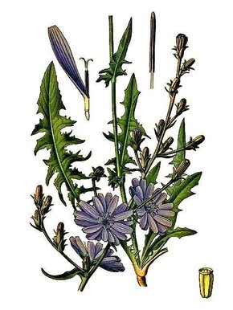

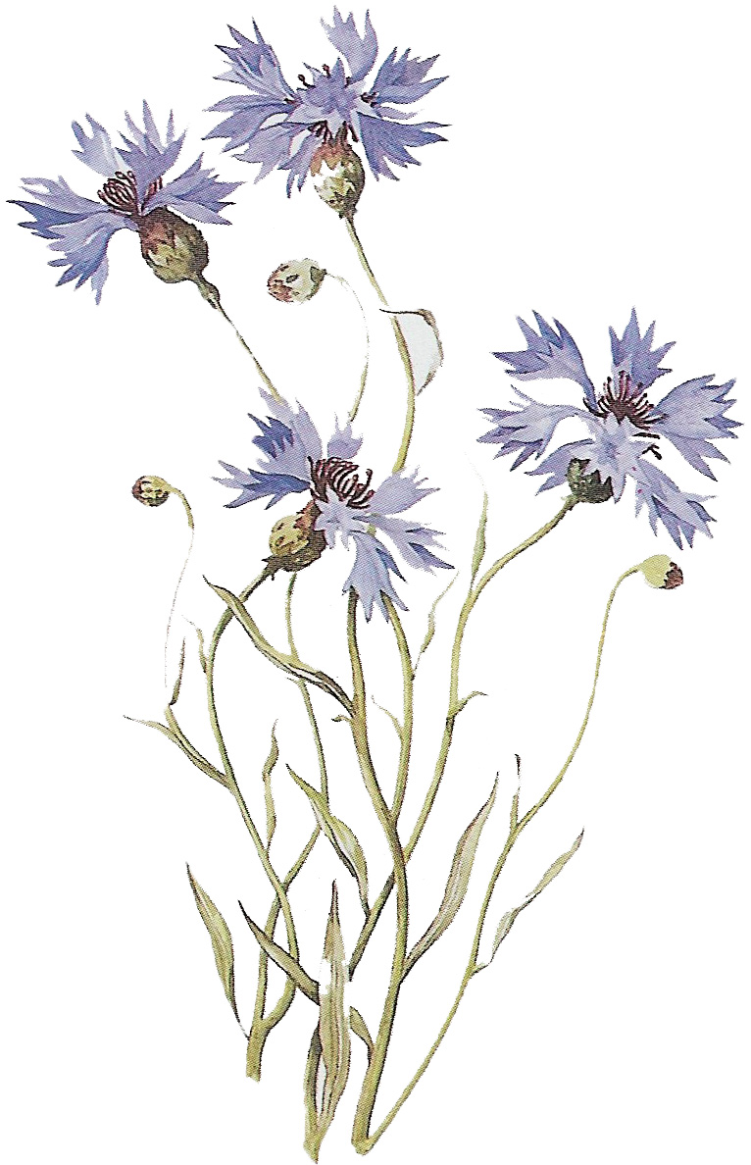

Na poli sa škriepia hlasne dva belasé kvety krásne, škriepia sa priam opreteky, z koho budú lepšie lieky.

Čakanka – kvet modrosivý: „Pri liečení robím divy!“ Nevädza zas odvetila: „V mojom kvete je tiež sila!“

Iné kvietky radia šepky: „Zanechajte už tie škriepky! Krásne ste – aj vetrík hudie, na trávenie liek z vás bude!“

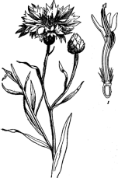

**PÚPAVA LEKÁRSKA**

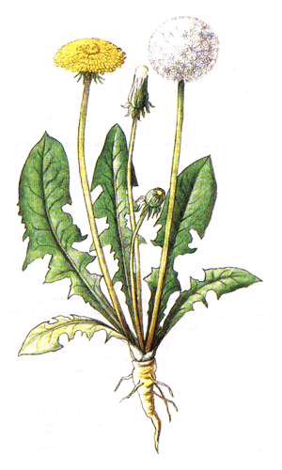

Púpava má žltý kvet, po odkvete ho už niet, včielky z kvetu robia med, s medom hneď je sladší svet.

Odkvitne kvet – zostane klbko ako z vaty, fúkneš doň – aha ho! – klbko stratí sa ti.

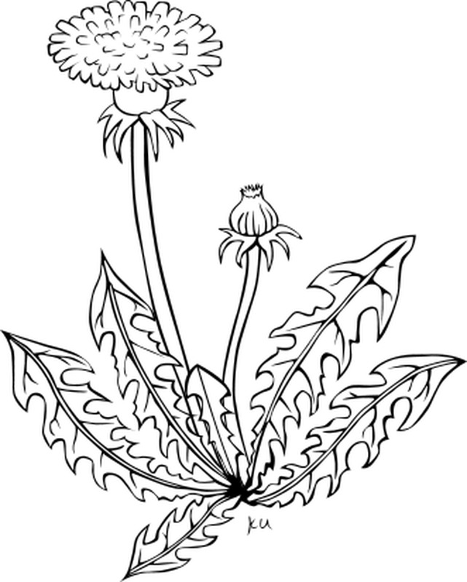

**PODBEĽ LIEČIVÝ**

Liečivý je kvet i list, len pre oba treba ísť! Z podbeľu je čajík zdravý, opuchlín aj kašľa zbaví.

[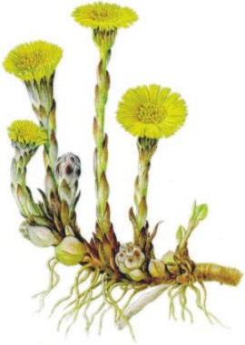](http://www.google.sk/url?sa=i&rct=j&q=&esrc=s&source=images&cd=&cad=rja&uact=8&docid=J3TEihGKlGlnHM&tbnid=Fl4A32AOzn258M:&ved=0CAUQjRw&url=http://www.veronica.host.sk/fytoterapia/herbar/147.html&ei=XC-KU_z2LsbTOZzMgMgE&bvm=bv.67720277,d.d2k&psig=AFQjCNGlxb0iij5QbrBwcHCvSM6qgbkRTQ&ust=1401651407896558)

Na lúke či pri potoku hneď vám podbeľ zjasá v oku, pozrite sa, deti, naň, listy vám má ako dlaň.

Žltý kvietok v jar poznáte, listy v lete sťa v zamate. Pred zimou ho chĺpky chránia, v noci sa mu hlávka skláňa.

Liečivý je kvet i list, len pre oba treba ísť! Z podbeľu je čajík zdravý, opuchlín aj kašľa zbaví.

